Association Française pour les Pompes A Chaleur
Siège : 31 rue du Rocher - 75008 PARIS
Tél. : 01 42 93 52 25 - contact@afpac.org - Site www.afpac.org
Projet de Compte-Rendu V0 | Instance : GT MAINTENANCE PAC  Date : Mardi 27 mai 2021  Horaires : 10h-11h30 |  | AFPAC Visio |  | Responsable de la réunion  Roland BOUQUET
Participants par ordre alphabétique des noms :  Roland BOUQUET - SYNASAV r.bouquet@atout-gaz.com Pilote  Jean-François CERISE - UMGCCP <jfc@cerise-techniques.com>  Jean-Pascal CHIRAT - FNAS <jean-Pascal.Chirat@saint-gobain.com>  François DEROCHE - DAIKIN <deroche.f@daikin.fr>  Christophe KUSY - ARISTON THERMO FRANCE <christophe.kusy@aristonthermo.com>  Francis LE GALL - ENGIE HOME SERVICES <francis.legall@engie.com>  Laurent MATHIEU - ATLANTIC <LMATHIEU@groupe-atlantic.com>  Hervé NAVES - CAPEB <h.naves@capeb.fr>  Tugdual PAPILLON - SNEFCCA reglementaire@snefcca.com  Bernard PHILIPPE - Délégué Général AFCE <dg@afce.asso.fr>  Jean PRADERE - AICVF <pradere.jean@wanadoo.fr>  Cyril RADICI - SYNSAV  Alain ROOS  Fernando RAMOS - SNEFCCA <fernando.ramos@presticlim.fr>  Nicolas VINCENT - UMGCCP <vincentn@uecf.ffbatiment.fr>  AFPAC Véronique VAVRAND (VVD)  contact@afpac.org |  |  |  | Absents excusés  Gérard CHARNEY - EDF <gerard.charney@edf.fr>  Olivier LETAILLEUR - Directeur Technique MITSUBISHI Electrics <olivier.letailleur@fra.mee.com>  Christel MOLLÉ MITSUBISHI Electrics <christel.molle@fra.mee.com>  Destinataires : Les Administrateurs.

COMPTE -RENDU | Pilote | Echéance
L'aptitude nécessaire à l'entretien des PAC
- Rappel des documents issus des travaux du GT Maintenance PAC et téléchargeables sur le site de l’AFPAC
Contrats type de maintenance, check-list, attestation d’entretien PAC.
Pour rappeler le contexte et à partir des travaux de projection de Gérard CHARNEY, doublement du PAC Air-Eau d’ici 2030.
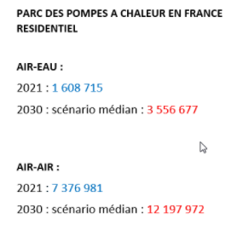
Ce sont donc les meilleures années de la PAC, avec la RE2020 qui va s’étoffer. Mais il faut trouver les bras.
A ce titre, l’afpac a sorti une fiche Attractivité métiers PAC. Le besoin de 5.000 techniciens en moins de 0 ans dans les métiers de l’entretien et 10.000 TECHNIQUE à former dans les métiers système
Au Synasav, nous accompagnons nos adhérents.
Comment la filière PAC va s’organiser demain. Comment faire les contrôles d’étanchéité. Comment poursuivre le GT Maintenance PAC
Jean-Pascal CHIRAT : la réalité est le besoin de techniciens de maintenance de plus en plus qualifiés. Le temps de la montée en compétence des hommes va entrainer des périodes avec manque de personnel qualifié. Comment l’AFPAC en tant qu’organisation professionnelle peut faire des recommandations pour éviter cette rupture.
Fernando RAMOS – SNEFCCA : on a déjà un manque de compétences. Comment faire, cela passe par la formation, la reconversion de personnes sur le marché du travail, notamment suite à la crise sanitare. Travail pour capter cette main d’œuvre avec organisation à revoir. On essaie de faire de partenariats avec l’UIMM, des centres de formation. Mais on a du Maison de l’Amérique Latine à trouver des ressources. Campagne de 2 ans au SNEFCCA pour faire découvrir nos métiers aux jeunes, via la communication des métiers installation, bureaux d’études…qui ne sont plus avec l’image de la caisse à outils mais avec des tablettes et des automates programmables. Ces problèmes ponctuels en région de la formation sont en effet complexes avec des contrat d’apprentissage, des conrats pro … vaste travail.
Roland BOUQUET : en tant que chez d’entreprise, j’ai une trentaine de techniciens de maintenance. Quelque uns sont partants pour de l’entretien sur de la PAC, d’autres connaissent bien leur métier en gaz ou fioul. Ils n’ont pas les compétences requises pour passer l’attestation d’aptitude. C’est une réalité.
La partie technique : que faut il réellement comme compétence pour nettoyer et entretenir une PAC.
Comment aller chercher des hommes, quelles compétences leur faut-il ?
Jean-François CERISE (Caroline PETRY) : nous réalisons de l’installation. Le SAV est étoffé. Techniciens thermodynamiques et thermiciens techniques. Ces derniers viennent d’être formés à la thermodynamique. Ils avaient été recrutés jeunes et dans ce projet de montée en compétence. Beaucoup de formation. La difficulté est le recrutement de candidats qui veulent travailler. Le GT Attractivité métiers de l’AFPAC est fondamental. Il faut que toutes les OP communiquent ces 2 années pour que l’appréciation des métiers change chez les jeunes et leurs parents.
Il faut aussi viser les personnes en reconversion qui veulent du changement.
L’UMGCCP va lancer une campagne avec des vidéos sur des chantiers diffusées fin mai sur les métiers de la couverture de la plomberie, du dépannage, de l’installation. Diffusion sur les réseaux sociaux. Proposition de le mettre sur le site de l’AFPAC et de les diffuser via le linkedin.
Fernando RAMOS – SNEFCCA : Pôle Emploi a créé la MRS méthode de recrutement par simulation.
Le constat est de dire que des personnes ont des aptitudes pour d’autres métiers que celui qu’ils ont retenu au début de leur carrière.
Les personnes de Pole emploi se déplacent en entreprise pour en déduire une méthodologie d’évaluation en dehors des compétences. Ils font passer cette MRS la note dévaluée de 20% sert de base référentielle à des jeunes qui vont être évalués par rapport à cette grille. Expérience avec le Snefcca et la région Rhône Alpes sur le métier de frigoriste
Jean-Pascal CHIRAT : il y a des méthodes qui vont aider à monter en compétence mais cela prend du temps. Dans des opérations de maintenance, il y a des opérations simples et d’autres plus complexes. Peut-on imaginer des opérations menées par certains types de techniciens. Intervention en binôme avec la tutelle par le plus qualifié. Prestations moins qualifiées et plus qualifiées le temps de la montée en compétence des forces.
Tudgdual PAPILLON : C’est déjà le cas avec l’arrêté du 24 juillet 2020. Pas besoin de prérequis pour la FGas
Schéma transmis par le Snefcca
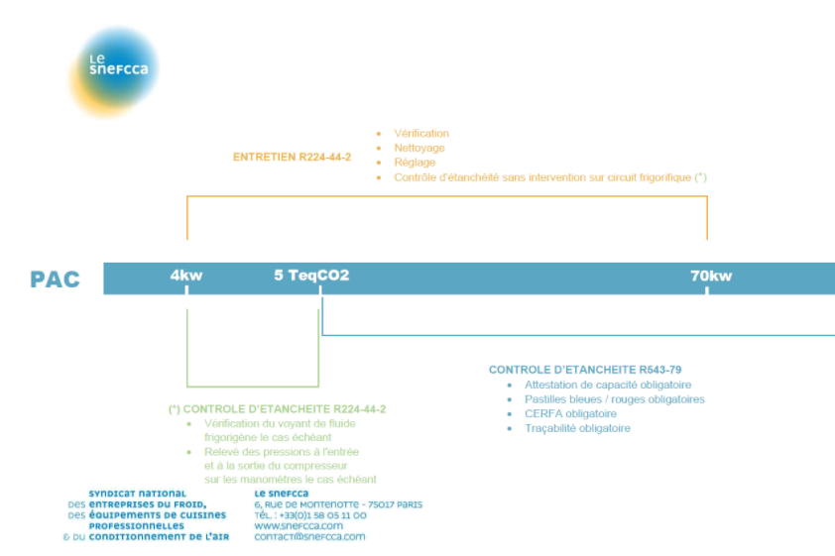
Le décret du 20 juillet 2020 complété par l’arrêté du 24 juillet 2020 institue effectivement un entretien obligatoire des systèmes thermodynamiques dont la puissance nominale est comprise entre 4 kW et 70 kW. Cet entretien basique de l’équipement considéré comporte un certain nombre d’actions à réaliser, précisées dans l’article R244-44-2 du code de l’environnement, qui ne nécessitent pas de qualifications particulières. Parmi ces points, le « contrôle d’étanchéité » de l’article R244-44-2 ne laisse pas la place à l’équivoque quant à sa portée et à son contenu.
En effet concernant ce « contrôle d’étanchéité »:
- son champ d’application est cantonné aux appareils dont la charge en HFC est inférieure à 5 t eq CO2 puisqu’il exclut explicitement les équipements soumis au règlement (UE) n° 517/2014 du Parlement européen et du conseil du 16 avril 2014 relatif aux gaz à effet de serre fluorés (article R543-76 et suivant du code l’environnement)
- Le contenu de cette manipulation est limitativement énuméré à deux points de contrôles : la vérification du voyant de fluide frigorigène le cas échéant et un relevé des pressions à l'entrée et à la sortie du compresseur sur les manomètres le cas échéant
Lors de nos échanges avec la DGEC il a été indiqué que ce texte avait été établi de façon à ne pas exiger deux sortes différentes de contrôle à effectuer pour un même équipement. Cette règlementation était destinée à combler le manque d’entretien de certains équipements qui n’étaient jusqu’alors visés par aucune obligation. Ce décret de juillet 2020 est venu pallier ce manque par une série de points de vérifications préétablis dans le texte (points de contrôles cités dans l’article R244-44-2 ainsi que dans l’annexe de l’arrêté). Pour réaliser ces opérations, aucune intervention sur le circuit de fluides frigorigènes n’est nécessaire, l’exigence de la capacité n’est donc pas requise, ni la pastille bleue ou rouge, ni le CERFA/certificat de contrôle d’étanchéité, etc.. Le statu quo ante demeure pour les opérations et les équipements > 5 Teq CO2 entrant dans le champ d’application des articles R543-75 à R543-123 du code de l’environnement.
L’attestation d’entretien réalisée par le GT maintenance mériterait à cet égard pour plus de clarté de préciser les deux points de vérification autorisés dans le cadre du « contrôle d’étanchéité » de l’article R244-44-2 du code de l’environnement.
En conséquence, il n’y a donc aucune raison pour que les entreprises concernées par l’application de ce décret et son ersatz de « contrôle d’étanchéité » des équipements de moins de 5 T eq CO2 fassent une demande d’attestation de capacité comme vous semblez le suggérer dans votre ODJ. Fort de ce constat, nous voulions lever toute ambiguïté avant notre participation au GT pour qu’aucun lien entre l’application du décret « entretien des PAC » et l’attestation de capacité ne soit fait sur une compréhension erronée des textes en vigueur.
Pour le reste nous sommes prêts à participer au GT maintenance pour donner du contenu à l’exigence d’entretien des PAC instauré par le décret. Par ailleurs nous sommes également toujours favorables à inclure l’exigence de l’attestation de capacité dans le référentiel Qualipac dans un souci de tirer vers le haut la qualité d’installation et de maintenance des équipements.
Tudgual PAPILLON : Si pas de voyant fluide ni de mano : pas de contrôle d’étanchéité. Mais il demeure la vérification et le nettoyage. La finalité de la DGEC était ce seul entretien. Il n’y a aucun rapport avec le contrôle d’étanchéité imposé par l’
Dans l’arrêté du 24 juillet, il n’y a pas de contrôle d’étanchéité en dessous du seuil de charge en HFC est inférieure à 5 t eq CO2.
Bernard PHILIPPE : si on doit raccorder les manomètres la personne doit être habilitée à le faire quelque soit la charge. C’est donc une zone grise. De même pour l’interprétation des températures.
Hervé NAVES : je partage cette lecture.
Jean-Pascal CHIRAT : cela va permettre de diriger les équipes en fonction de leur qualification sur des chantiers inférieurs ou supérieurs au seuil
Roland BOUQUET : « le cas échéant » incite à relever les pressions sur les manomètres. Comment fait-on le contrôle étanchéité ? il va falloir faire préciser cela par la DGEC.
Hervé Naves : lors de nos entretiens avec la DGEC, il avait été précisé que le professionnel n’a pas à mettre de mano sous le seuil. Donc pas d’intervention directe sur le circuit frigo. L’arrêté ne fait référence qu’à la loi Raffarin et pas à une attestation de compétence.
Bernard PHILIPPE : Un petit split pour éviter les pbs sur l’installation. Le seuil va baisser avec les nouveaux fluides.
Les fluides dits alternatifs seront également soumis à des compétences.
Fernando Ramos : le seuil de à 5 t eq CO2. Même au dessus du seuil si je ne manipule pas les fluides
Roland BOUQUET je reviens au tableau des opérations autorisées
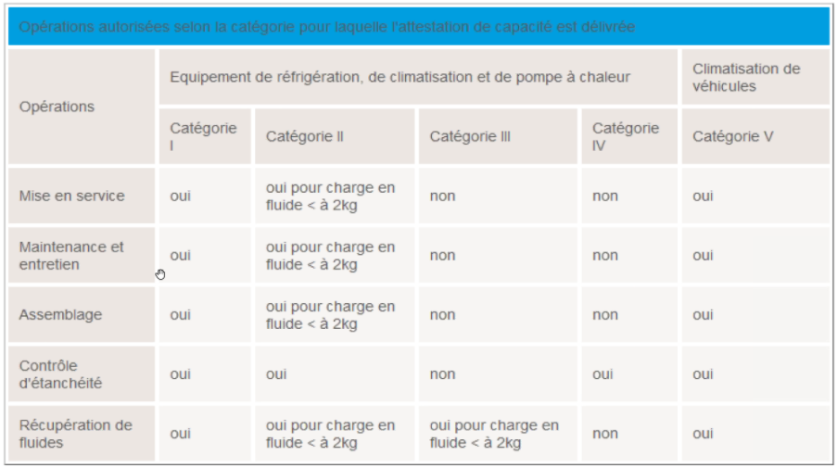
Hervé NAVES : tant que l’on n’intervient pas sur le circuit frigo, pas besoin de l’attestation d’aptitude. Il faut bien entendu que la personne soit compétente en dehors de cette attestation.
Bernard PHILIPPE : on ne manipule en effet pas le fluide.
Laurent MATHIEU : je rejoins la position de Roland BOUQUET. Attestation de capacité au minimum de niveau 4.
Fernado RAMOS c’est quoi un contrôle d’étanchéité. C’est forcément avec un appareil qui va détecter si présence de fluides fluorés. Mais on n’intervient toujours pas sur le circuit de fluides. Intervention que si fuite.
Roland BOUQUET : cela veut dire que l’on peut faire un CERFA pour l’étanchéité pour plus de 5 t ?
Fernado RAMOS : ce n’est pas cela. Le décret dit vérification du voyant liquide. Si voyant, il n’y a pas de fuite. Donc pas besoin d’attestation. Ce n’est pas comme cela qu’on vérifie le circuit frigo. On parle du vase d’expansion dont on doit contrôler la pression. Or il ne suffit pas de mettre un manomètre pour vérifier s’il est vide, car même vide à 99% il faut le démonter. On est dans le même cas pour le circuit frigo. Si tu fais intervenir quelqu’un qui n’a pas l’aptitude de catégorie 1, elle peut vérifier si fuites et elle peut remplir l’attestation établie par l’AFPAC.
Roland BOUQUET : c’est clair jusqu’à 5 t, on n’a pas besoin d’attestation d’aptitude pour faire l’entretien car contrôle visuel de l’étanchéité. Il serait bien de rajouter ce terme de « contrôle visuel ».
Hervé NAVES : il faut reprendre la terminologie des textes réglementaires. Il fau surtout précviser que cela concerne les contrôles d’étanchéité d’équipements de moins de 5 t. Au dessus, textes FGaz attestation de capacité pour l’entreprise et d’aptitude pour le personnel (Bernard philippe°
Tugdual PAILLON : il fait aussi préciser le type de fluides.
Francis LE GALL : référence au détecteur précisé sur le Cerfa.
Fernado RAMOS : la réglementation dit en effet que le détenteur de l’attestation d’aptitude doit procéder au contrôle d’étanchéité. Il faut imaginer un aménagement pour passer une lampe de détection pour identifier les fuites.
Francis LE GALL : arrêté de juin 2008 impose une liste de matériels. En catégorie 4, il doit avoir des manomètres. Mettre du fluide frigo dans du flexible, comment est-il récupéré ? pas très clair sur cette catégorie 4.
Roland BOUQUET : l’article R224-44-2 :
L'entretien comporte :
1° La vérification du système thermodynamique ;
2° Un contrôle d'étanchéité du circuit de fluide frigorigène, sauf pour les équipements soumis au règlement (UE) n° 517/2014 du Parlement européen et du conseil du 16 avril 2014 relatif aux gaz à effet de serre fluorés ;
3° Si nécessaire, un nettoyage du système thermodynamique ;
4° Le réglage du système thermodynamique ;
5° La fourniture des conseils nécessaires portant sur le bon usage du système en place, les améliorations possibles de l'ensemble de l'installation de chauffage ou de refroidissement et l'intérêt éventuel du remplacement de celle-ci.
Francis LE GALL : Si machine équipée de détection de fluides fixes, le rythme des contrôles est divisé par 2. Les textes se chevauchent sur les durées de contrôle et d’entretien. Double contrainte 4 kg utiles et 5 t equiv CO2.
Laurent MATHIEU : sur l’attestation d’entretien, je n’avais pas vu le cas des manomètres fixes préinstallés. Avec contrôle visuel d’étanchéité. La majorité des système domestiques sont entre 4 et 5 t e CO2
Préciser sur l’attestation de maintenance : contrôle visuel d’étanchéité, préciser le périmètre de moins de 5 t
Roland BOUQUET : on va travailler pour que nos entreprises puissent monter en compétences pour franchir des paliers. Ils peuvent commencer à faire du nettoyage de filtres en dessous de 5 t.
Laurent MATHIEU : je pense qu’il faut le faire valider par la DGEC.
Hervé NAVES : pas d’ambiguité d’après nos entretiens d’alors avec la DGEC.
Bernard PHILIPPE : il n’est pas utile de soumettre à la DGEC
Caroline PETRY : Ce n’était pas la question de mano fixes. Ce qui me dérange c’est que l’on parle que d’entretien et pas de maintenance. Que se passe-t-il si le technicien détecte une fuite ? on envoie un autre technicien. Le client ne va pas apprécier.
Hervé NAVES : c’est une stratégie d’entreprise.
Caroline PETRY : Pour du recrutement d’entreprise, c’est de trouver du personnel multi cartes. La certification gaz nous parait obligatoire pour les techniciens SAV.
Laurent MATHIEU : il est en effet plus simple dans le monde parfait d’avoir du personnel avec toutes les compétences. Mais cela parait difficile avec les besoins urgents de personnel. On oeut même imager des entreprises qui se spécialeseront uniquement au contrôle visuel et à l’entretien de pAC.
Caroline PETRY : Le contrôle d’étanchéité permet de mettre en évidence une micro-fuite qui va entrainer des conséquences derrière. C’est une qualité d’entretien.
Tugdual PAILLON : c’est a=parce que vous proposez un service global de qualité, d’entretien et de maintenance. Mais des entreprises vont se spécialiser dans le simple entretien.
Caroline PETRY : responsabilité du matériel.
Roland BOUQUET : on a déjà cela dans d’autres métiers. PG est formé pour émettre des certificats d’entretien gaz. On aimerait tous que nos techniciens aient l’attestation de capacité 1. Lors du passage 48% des techniciens échouent à la catégorie 1. Il n’y a pas de honte à être technicien nettoyeur, notamment mis en valeur pas la crise Covid lors des interventions de nettoyage des installations.
Christophe KUZY : quid de la vérification du bon fonctionnement de l’installation. Comment une personne qui ne connait pas les circuits frigo, avec les gestes minimum requis. On se retrouve avec des installations à l’arrêt et des conflits avec les clients. On parle de faire grandir la filière mais on va se retrouver avec des installations déjà installées à la va-vite avec les aides actuelles. Il ne faut pas baisser la qualité de l’entretien
Jean-François CERISE : sur ces installations en tre 15 et 30.000 euros, il faut de l’entretien de qualité
Caroline PETRY : sans compétence, je ne sois pas comment on peut faire de l’entretien de qualité. On est trop souvent confronté à des problématiques, mis en cause en cas de panne.
Hervé NAVES : quand on regarde la liste exhaustive, on est sur des compétences plus larges que des frigoristes
Christophe KUZY : sur des produits à valeur ajoutée, il y a un devoir de conseil et l’assurance que le produit est en phase de fonctionnement optimal.
Roland BOUQUET : la mise en service est fondamentale pour la prise en main avec le client, pour voir s’il n’y a pas d’anomalies d’installation (sonde extérieure…). De plus en plus souvent, l’installateur n’a pas l’attestation fluide.
Francis LE GALL : en 2017 on s’était interrogé concernant les ballons thermo dynamiques. La panne peut être partout. Mais le contrôle d’étanchéité doit être fait pas des catégories 4.
Pour des PAC en dessous de 5 t, on pourrait de même faire un contrôle d’étanchéité via le technicien de catégorie 4. Mais le tableau semble indiquer qu’un technicien de catégorie 4 ne peut pas faire de contrôle d’étanchéité.
Roland BOUQUET : nous allons proposer d’ajouter une mention sur le « contrôle d'étanchéité selon R224-44-2 » dans la phrase « Contrôle d’étanchéité conformément à la réglementation en vigueur » de l’attestation d’entretien.
Hervé NAVES : quelle est la suite de ce GT ?
Roland BOUQUET : nous avons besoin d’un éclaircissement sur le sujet. Il faut qu’au sein de l’AFPAC on porte le même discours.
Un PV de cette réunion va être proposé. Peut-être vérification auprès de la DGEC.
Tugdual PAPILLON : au-dessus du seul 5t, c’est clair. En dessous c’est plus flou. Loi Raffarin sur l’étendue des métiers pour vérifier les systèmes thermodynamiques.

Fernando RAMOS : le législateur est précis dans le tableau
Le décret a vu le jour car le souhait des pouvoirs publics était que les installations soient bien entretenues et qu’elles aient un bon rendement.
Tugdual PAPILLON : Problème de sécurité de la PAC.
Roland BOUQUET : rédaction d’une notice explicative de la marche à suivre.
Fernando RAMOS : La filière a intérêt à monter en compétence pour éviter les échecs de Perche ou de 2009. Ne faisons pas des installations a minima de compétences car cela va être contre-productif pour la filière
Laurent MATHIEU : on a tous envie que nos équipes soient compétentes. Cela permettra de concurrencer des entreprises qui braderaient la maintenance.
Roland BOUQUET : je relis le PV et vous le circularise.

